ESCOLA MUNICIPAL DE EDUCAÇÃO BÁSICA ALFREDO GOMES.
DIRETORA: IVÂNIA NORA.
ASSESSORA PEDAGÓGICA: SIMONE ANDRÉA CARL.
ASSESSORA TÉCNICA ADM.: TANIA N. DE ÁVILA.
PROFESSORA: ROSELI DE LUCCA
DISCIPLINA: TODAS
CATANDUVAS – SC
ANO 2020 - TURMA 2° ANO MATUTINO
13º MOMENTO 07/ 12/2020 A 11/12/2020.
OS ALUNOS DEVERÃO LER A QUADRINHA GUE E GUI OBSERVANDO A BRINCADEIRA PULAR CORDA, EM SEGUIDA RELER AS PALAVRAS ENTENDER E COMPLETAR OS EXERCÍCIOS DE LIGAR, COMPLETAR COM ATENÇÃO O USO DO M E N. LER A CARTA ENIGMÁTICA SUBSTITUINDO OS DESENHOS PELAS PALAVRAS.
1.
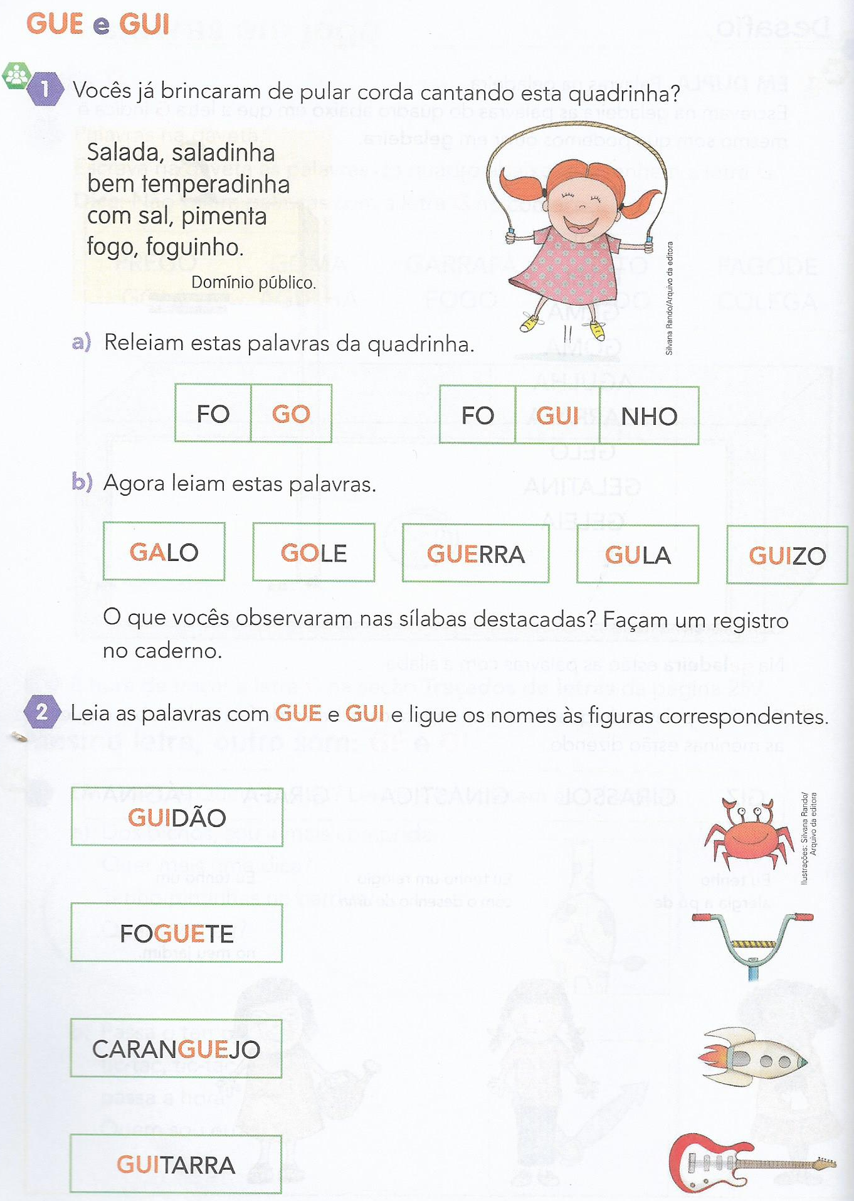

2.
3.
4. VOCÊ TEM UM CALENDÁRIO EM CASA? USE PARA OBSERVAR E RESPONDER AS QUESTÕES ABAIXO:

- DE QUE ANO É SEU CALENDÁRIO? ...........................
- QUAL O PRIMEIRO MÊS DO ANO? ...........................
- QUAL O QUINTO MÊS DO ANO? ...........................
- QUAL O ÚLTIMO MÊS DO ANO? ...........................
- QUAIS OS MESES QUE TEM 30 DIAS?
.................................................................................
- QUAIS OS MESES QUE TEM 31 DIAS?
.................................................................................

Um abraço e tenha uma ótima SEMANA! ! !

